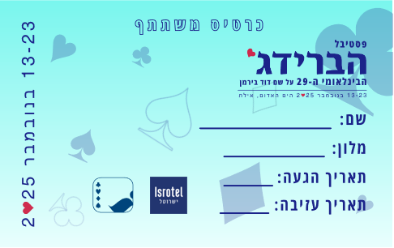

**{NAME}**

**{END}**

**{START}**

**{HOTEL}**